**Cool-Meeting会议管理系统**

**课程设计报告**

**1课程概述**

**2课程设计**

**3总结**

**报告人：黎先波**

**日期：2017/7/27**

**1课程概述**

**1.1课程背景**

现今社会是信息化社会，随着公司规模的发展，公司每天处理的数据量越来越多，单纯的手工处理已不足以应对这些需求，利用科学技术对其进行管理可以提高工作效率。因此，开发一个功能健全、适应企业发展的会议管理系统成为当务之急。在此次课程设计期间我们通过小组成员的积极配合，在学习和借鉴老师讲解的知识的基础上，合作完成了这套会议管理系统的设计。任何学科的发展都与当时的环境和条件紧密相联。管理信息系统也是一样，在人类进入工业社会以后，出于对生存与发展的需要，人们开始尝试使用更先进的设备和技术来处理和使用信息。信息作为一种资源已经和材料、能源并称为现代社会发展的三大支柱。随着社会经济与科学技术的飞速发展，尤其是面向21世纪信息化社会的需要，我国的广大企业要在中国加入WTO后的激烈市场竞争中立于不败之地，逐步缩小与发达国家之间的差距，必须不断提升自身的管理水平，特别要注重对信息资源的开发、管理和利用，而管理信息系统软件的适当应用必将起到推波助澜的积极作用。显然，由于不同的企业经营机制和管理体制各有不同，不是所有的企业都能使用市面上比较成熟的会议管理软件。

**1.2课程介绍**

CoolMeeting会议管理系统是通过一个Web网站，实现会议、会议的在线预订及相关人员的通知。是在一个公司内部，为员工提供高效、方便的会议预定服务及通知服务的一个管理系统。系统开发的总体任务是完成个人中心，人员管理、会议管理三大模块。使之形成一个整体、一个系统，各项功能严谨，各模块相互独立。使系统具有简单性、针对性和实用性。

**2课程设计**

**2.1课程设计目的**

CoolMeeting会议管理系统利用网络平台，搭建通用的会议管理模块工具，帮助会议主办方更加电子化，智能化的管理各项会议工作，从而大大减少人工的参与，提高工作效率。同时，这也是我们此次实习的任务。

**2.2课程设计内容**

系统开发的总体任务是完成个人中心，人员管理、会议管理三大模块。使之形成一个整体、一个系统，各项功能严谨，各模块相互独立。

本小组由四位成员组成，按照各自分工并合作完成此次设计。由我设计完成有查看会议、预定会议、我的预定功能。

**2.3课程设计运用工具**

Java语言、Tomact、eclipse、HBuilder

**2.4课程设计报告内容**

第一周跟老师学习html和java语言，开始着手做静态网页，之后将html文件转化为jsp文件，小组分工合作用利用jsp和Servlet以及MVC三层模式来实现CoolMeeting系统的各项功能开发。我负责的主要是会议室的添加以及查看功能，预定会议以及最新通知和我的预定功能。

**2.4.1登录**

用户通过浏览器访问该系统，服务器通过session建立客户端与服务器之间的连接，服务器可以将用户的登录信息（用户名和密码）传入到后台数据库中，由客户端提供的信息获得该用户是否已审核的信息，并通过控制器将判断该用户的信息是否有效，能否登录成功。如果登录成功，则跳转到部门管理的界面，如果登录不成功则返回登录界面，同时对用户的身份进行判断，普通用户和管理员进入到不同的页面进行不同的操作。登录时公司人员进入CoolMeeting系统的唯一途径。

**2.4.2查看会议室**

相对来说，查看会议室还是比较简单的，编写好与数据库中的meetingroom表连接街口，用一个查询的模板就可以实现。其中查看会议室包括会议室的名称，容量，地址和状态（其中状态是用数字表示的，还需进行优化），查看详情。在查看详情中可以查看更多关于该会议室的信息，包括管理员还有和添加日期，还可以对会议室进行修改和删除操作。其中主要的问题是第一次采用MVC编写第一个会议室的功能，所以刚开始好多东西不会，只能套用，bug连篇，不过还好有老师们的悉心教导和耐心帮助，这个功能基本上算是实现了。还有不完善的地方就是对会议室权限管理的认证。还有待开发。

**2.4.3预定会议**

预定会议感觉是最难的部分了，其中涉及的下拉框动态获取数据，并且还能进行选择操作，包括对会议室，部门还有参会人员得选择，还有就是对时间和对会议室的判断，即在预定的时间和选择的会议室是否和当前的会议室已经冲突，对日期时间的输入处理，输出处理。对于时间处理，采用timestamp数据类型进行格式化和日期输入，对于下拉框采用的是利用Servlet先获取所有的会议室和部门，然后跳转会预定会议室的jsp，将会议室和部门显示在select下拉框中。对于参会人员的选择，利用Ajax（虽然不是很会，但是通过查资料、和同学讨论还有老师的帮助还是终于做出来了）获取部门的id，再通过部门来获取当前部门下的所有员工动态显示在预定会议的jsp中，通过多选将员工的id传回给后台，添加到用户与会议关联表中，同时将预定者（当前登录用户的id和名字）的信息也添加到会议申请表中。不过经过长时间的挣扎，总算基本上把这个功能给弄好了。

不过其中还有很多问题没有解决，比如如果没有输入时间，则直接会报错，不会有任何提示，还有对会议开始时间和结束时间的判断，bug就是用户可以选择结束时间比开始时间早的进行预订。

**2.4.4我的预定**

在我的预定中，是用户预定完会议以后跳转的目标页面，用户可以在这里查看自己预定过的会议，包括会议名称，开会地点，预定时间，开始时间和结束时间，以及会议的状态（这个没实现），同时还可以撤销已预订的会议和对会议进行查看详情，但是没有更改功能，如果想更改会议信息，必须对该会议进行删除然后重新预定会议，这个需要进行优化。

**2.5课程设计存在的问题**

1.Jackson和ajax始终没有理解到位

2. 不会自己调试代码是最大的问题，一老需要同学和老师的帮助；

3. 没能正确使用Html的<frameset></frameset>框架，使用框架后的页面十分混乱

4. 权限过滤器和利用session传值的方法理解不是很清晰

**2.6成果展示**

添加会议室：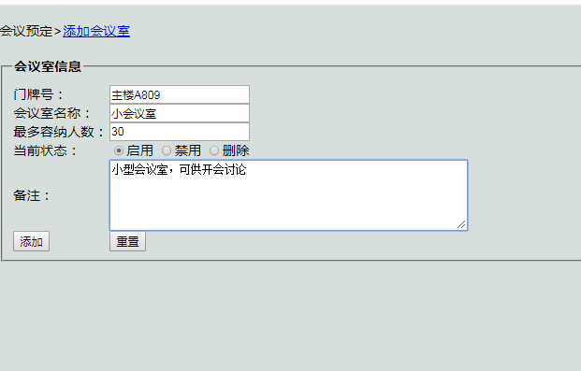

查看会议室：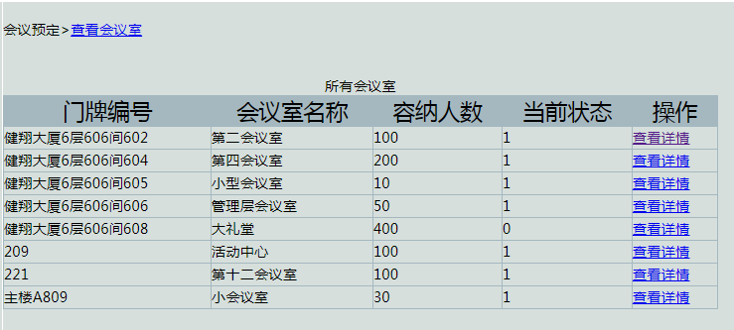

查看详情：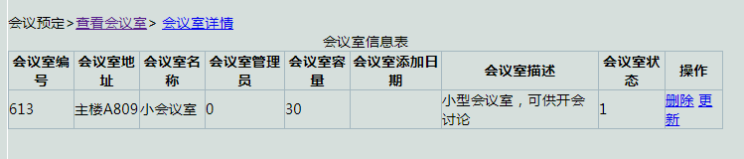

会议室更新操作，更新日期：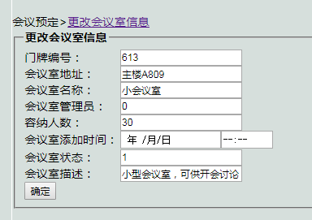

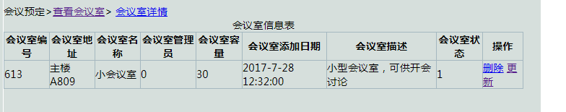

删除操作：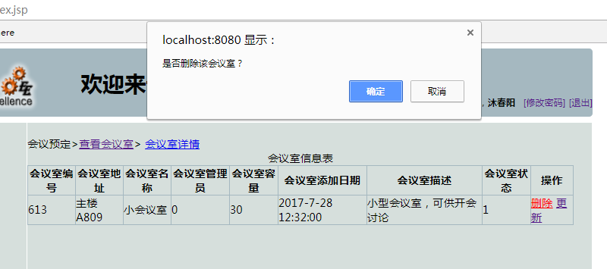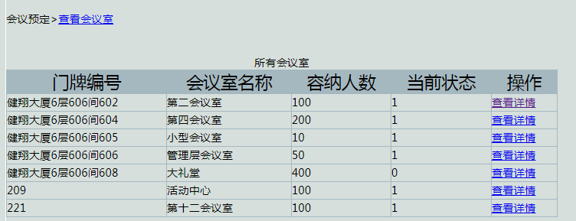

预定会议：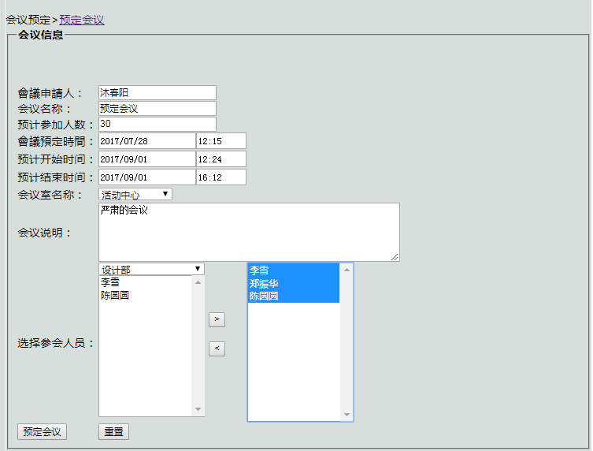

我的预定：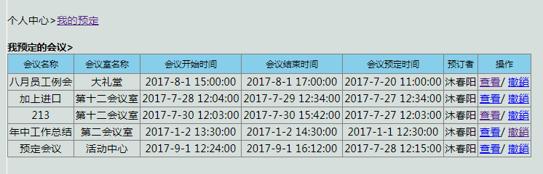

查看：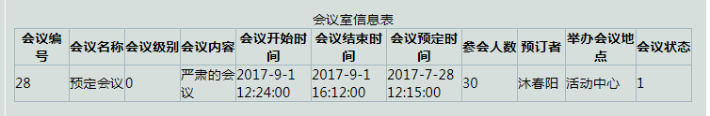

撤销：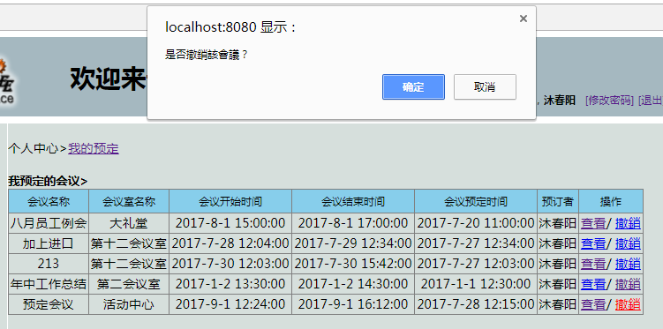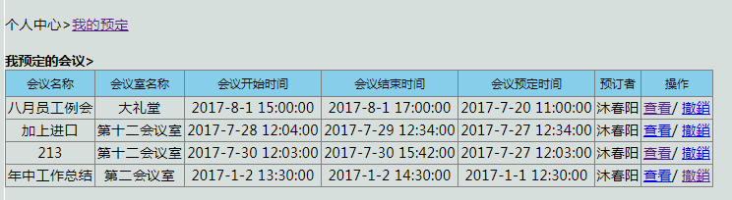

**3总结**

这次的会议管理系统的课程设计对我们来说是新的挑战和尝试，利用所学习的软件设计知识并制作一个关于会议管理系统，在具体的设计与实施中，我们看到并感受到了一个管理系统的具体分析，对具体的设计步骤、思路、方法有了进一步的提高，并感触深刻。

通过本次项目，初步了解了系统分析与设计的方法，深化了软件开发过程的理解。本次项目是以小组分工合作的形式来完成，所以小组内的分工和相互协调很重要，大家可以在分工中扬长避短，主要可以很好地提高大家的积极性，和合作意识，但是作为小组组长，我发现我们在这块做的不够好，需要进行反思和改进，这一点必须致命。这在以后的工作与学习中将会非常重要。在今后的学习中应当多读书、多思考、多练习、多讨论，不断熟悉书本的基础，并依此为基础将其扩散开来，不断积累，应用于今后的实践，不断锻炼自己。